Patvirtinta
LITGRID AB
generalinio direktoriaus
2021 m. gegužės 20 d.
įsakymu Nr. 21IS-81

DARBŲ ORGANIZAVIMO IR VYKDYMO
LITGRID AB PERDAVIMO TINKLO ĮRENGINIUOSE TVARKOS APRAŠAS
- BENDROSIOS NUOSTATOS

- Darbų organizavimo ir vykdymo LITGRID AB (toliau – Bendrovė) perdavimo tinklo įrenginiuose tvarkos aprašas (toliau – Aprašas) reglamentuoja Bendrovės darbuotojų ir Bendrovės rangovų vykdomų darbų organizavimą ir atlikimą Bendrovės perdavimo tinklo įrenginiuose tvarką. Aprašo tikslas – užtikrinti saugų darbų organizavimą ir koordinavimą, tiksliai įvardinant funkcijas, pareigas ir veiksmus, kuriuos atlieka Bendrovės ir jos rangovų atsakingi asmenys.
- Aprašas yra privalomas Bendrovės darbuotojams, vykdantiems ar rangos būdu organizuojantiems darbus perdavimo tinklo objektų apsaugos zonose, teritorijose, perdavimo tinklo įrenginiuose, duomenų perdavimo ir valdymo įrenginiuose, fizinės saugos ir gaisrinės saugos sistemose. Bendrovės rangovams, su kuriais Bendrovė yra pasirašiusi sutartis (eksploatavimo, rekonstravimo ar naujos statybos). Bendrovės darbuotojai su šiuo Aprašu supažindinami pasirašytinai per dokumentų valdymo sistemą, rangovams dokumento naują versiją išsiunčia asmenys atsakingi už sutarčių valdymą.
- Bendrovės padalinių (Infrastruktūros priežiūros centro, Informacinių technologijų ir telekomunikacijų centro, Aukštos įtampos nuolatinės srovės jungčių skyrius, Fizinės saugos skyriaus, Projektų įgyvendinimo skyriaus, Sinchronizacijos programos projektų valdymo skyriaus) darbuotojai, organizuojantys darbus rangos būdu (toliau - Užsakovas), ir rangovas privalo vadovautis saugą ir sveikatą darbe reglamentuojančiais Lietuvos Respublikos įstatymais, poįstatyminiais aktais, Elektrinių ir elektros tinklų eksploatavimo taisyklių, Saugos eksploatuojant elektros įrenginius taisyklių, Dispečerinio elektros energetikos sistemos valdymo nuostatų galiojančiomis redakcijomis, kitų elektros įrenginių operatyvinį valdymą ir techninę priežiūrą reglamentuojančių išorinių teisės aktų, Bendrovės vidaus teisės aktų, saugos ir sveikatos darbe taisyklių, instrukcijų nustatytais reikalavimais.

II. SĄVOKOS
- Apraše naudojamos sąvokos:
Atjungimų užsakymas (toliau AU) – dokumentas, kuriame Sistemos valdymo centro dispečeriui nurodomos reikalingos įvykdyti techninės priemonės susijusios su įrenginių atjungimu ir įžeminimu, būtinos darbuotojų saugiam darbui užtikrinti, išskyrus priemones darbo vietai paruošti. Jeigu techninių priemonių įvykdymui galima naudoti galiojančius tipinius perjungimų lapelius ar programas, AU įrašoma tokio lapelio ar programos numeris ir pavadinimas, bei jei reikalinga, papildomai išvardinti reikalingų valdyti komutacinių aparatų ar įžeminimo įrenginių padėtis. AU forma pateikiama 7 priede.
Budintis darbuotojas (toliau BD) – Bendrovės ar Bendrovės rangovo operatyvinis darbuotojas, savo budėjimo metu transformatorių pastotėje, elektrinės skirstykloje vykdantis operatyvinius perjungimus, atliekantis darbo vietos ruošimo ir prileidimo darbams funkcijas. Šiuo atveju Bendrovės rangovo operatyvinis darbuotojas vadovaujasi Užsakovo pateiktomis instrukcijomis, tarpusavio santykių nuostatais ir saugos darbe atsakomybės ribų aktais, kur nustatomos funkcijos ir apibrėžiamos atsakomybės.
Dispečerinė paraiška (toliau DP) – Turto valdymo informacinėje sistemoje (toliau TVIS) suformuotas elektroninis dokumentas (atjungimo paraiška), kuriame nurodomi planuojami vykdyti darbai, vieta, terminai ir kita būtina informacija, vadovaujantis Dispečerinio elektros energetikos sistemos valdymo nuostatų reikalavimais.
TVIS užregistruotą DP nukreipti SVC derinimui galima:
Planines ir Neplanines paraiškas sekančiai savaitei (savaitė skaičiuojama nuo einamosios savaitės šeštadienio 00:00 iki būsimos savaitės penktadienio 24:00) galima iki:
      - Kai nurodomas atjungti įrenginys yra 330kV ar aukštesnės įtampos – iki einamosios savaitės trečiadienio 11:00;
      - Kitiems įrenginiams - iki einamosios savaitės ketvirtadienio 09:00
Avarinės paraiškos pateikiamos bet kuriuo paros metu.
DP pateikimas – tai TVIS suformuotos atjungimo paraiškos būsenos pakeitimas į „Prašoma“.
Eksploatavimas - Elektros objektų, įrenginių technologinis valdymas, techninė priežiūra, remontas, matavimai, bandymai, paleidimo ir derinimo darbai.
Darbų koordinatorius (toliau DK) – Bendrovės Infrastruktūros priežiūros centro Darbų koordinavimo grupės budintis darbuotojas, atsakingas už saugų darbų perdavimo tinklo objektuose, elektros įrenginiuose koordinavimą. DK turi turėti operatyvinio darbuotojo teises ir vidurinę apsaugos nuo elektros kategoriją.
Infrastruktūros priežiūros centras (toliau IPC) – Bendrovės padalinys organizuojantis ar/ir vykdantis jam priskirto perdavimo tinklo elektros įrenginių eksploatacijos darbus.
ITT centras (toliau ITTC) – Bendrovės padalinys organizuojantis jam priskirtų informacinių technologinių sistemų, ryšių ir valdymo sistemų įrenginių eksploataciją.
Fizinės saugos skyrius (toliau FSS) - Bendrovės padalinys organizuojantis apsaugos ir priešgaisrinių sistemų ir įrenginių eksploataciją.
Aukštos įtampos nuolatinės srovės jungčių skyrius (toliau AĮNSJS) - Bendrovės padalinys organizuojantis ar/ir vykdantis aukštos įtampos nuolatinės srovės keitiklių ir jiems priskirtų įrenginių eksploataciją.
Paraiška darbams atlikti (toliau PDA) – nustatytos formos rangovo prašymas darbams perdavimo tinklo objektuose, elektros įrenginiuose atlikti (kuriems nėra kuriami darbų užsakymai TVIS, pvz. objektų rekonstravimas ar nauja statyba). Dokumentas pateikiamas DK. Dokumento forma pateikta šios tvarkos aprašo 8 priede.
Perjungimų vadovas (toliau PV) – Bendrovės operatyvinis darbuotojas (SVC Operatyvinio valdymo grupės dispečeris), vadovaujantis bei vykdantis operatyvinius perjungimus savo operatyviai valdomuose elektros įrenginiuose. DK nedarbo laiku, PV atlieka DK funkcijas.
Perjungimų vykdytojas (toliau PVK) – Bendrovės arba rangovo operatyvinis, operatyvinis remonto darbuotojas, pagal PV komandas vykdantis technines priemones (operatyvinius perjungimus ir kilnojamų įžemiklių uždėjimus/nuėmimus) elektros įrenginiuose.
Investicinių projektų vadovas (toliau IPV) - Bendrovės generalinio direktoriaus įsakymu paskirtas darbuotojas, atsakingas už projekto įgyvendinimą.
Rangovas - fiziniai bei juridiniai asmenys, vykdantys darbus Bendrovės veikiančiuose elektros įrenginiuose, linijose ar jų apsaugos zonose, atliekantys statybos, rekonstravimo, remonto, eksploatavimo darbus statiniuose bei teritorijose, ir su kuriais Bendrovė yra sudariusi rangos sutartį. Tokie patys reikalavimai, kaip ir Rangovui, organizuojant ir vykdant darbus, taikomi ir Perdavimo tinklo departamento Relinės apsaugos ir automatikos skyriui.
Sistemos valdymo centras (toliau SVC) – Bendrovės padalinys, operatyviai valdantis elektros perdavimo sistemą. Apraše SVC tai – centro darbuotojai, derinantys elektros įrenginių metinius, mėnesio atjungimų grafikus, derinantys operatyvines paraiškas TVIS, bei vykdantys perjungimų vadovo ir vykdytojo kontrolę.

- Kitos Apraše naudojamos sąvokos atitinka Saugos eksploatuojant elektros įrenginius taisyklėse, Elektrinių ir elektros tinklų eksploatavimo taisyklėse pateiktas sąvokas.
- Rangovas, pasirašęs sutartį su Užsakovu privalo supažindinti su šio Aprašo reikalavimais visus savo ir savo subrangovų darbuotojus, turinčius leidimus dirbti perdavimo tinklo objektuose, įrenginiuose.

III. DARBŲ ORGANIZAVIMAS
- Darbų organizavimo perdavimo tinklo elektros įrenginiuose procesai pateikiami 1-6 prieduose:
  - 1 priedas - darbų organizavimo perdavimo tinklo elektros įrenginiuose procesas, kada darbams vykdyti reikalingas įrenginių atjungimas/išjungimas;
  - 2 priedas - darbų organizavimo perdavimo tinklo elektros įrenginiuose procesas, kada darbams vykdyti reikalingas įrenginių atjungimas/išjungimas (objektuose su budinčiu darbuotoju);
  - 3 priedas - darbų organizavimo perdavimo tinklo elektros įrenginiuose procesas, kada darbai vykdomi neatjungus įtampos, toli nuo įtampą turinčių dalių;
  - 4 priedas - avarinių darbų organizavimo perdavimo tinklo elektros įrenginiuose procesas, kada darbams vykdyti reikalingas įrenginių atjungimas ir DK nedalyvauja (DK nedarbo metu);
  - 5 priedas – ITTC pateiktų paraiškų derinimo procesas;
  - 6 priedas – Atjungimų užsakymų pateikimo ir valdymo procesas;
  - 7 priedas - Atjungimų užsakymo forma ir pavyzdys;
  - 8 priedas - Paraiškos darbams atlikti formos pavyzdys;
  - 9 priedas - Nurodymų ir pavedimų pildymas ir pateikimas Turto valdymo informacinėje sistemoje (TVIS) .
- Prieš atliekant darbus techninės priežiūros tvarka (išskyrus Užsakovo darbuotojų vykdomas apžiūras), atvykęs į objektą, Bendrovės ar Rangovo darbuotojas privalo telefonu ar elektroniniu paštu edkg@litgrid.eu informuoti DK nurodant ir charakterizuojant darbus, darbų vietovę, vietą, darbo pradžią ir planuojamą darbo pabaigą. DK gautą informaciją registruoja.

- Rangovas:
  - Pateikia DP TVIS kai atjungimas numatytas patvirtintame mėnesiniame atjungimų grafike pagal IPC ir AĮNSJ skyriaus sudarytus darbų užsakymus;
  - Pateikia DK PDA, kai atjungimas numatytas patvirtintame objektų rekonstravimo/naujos statybos grafike.
  - su IPC, AĮNSJ skyriumi suderinus darbus, skiria darbų vadovus, kurie TVIS arba elektroniniu paštu edkg@litgrid.eu DK pateikia nurodymus/pavedimus darbams ir suteikia DK visą reikalingą informaciją apie planuojamus darbus (1 priedas);
  - su IPC suderinus darbus (objektuose su budinčiu darbuotoju), skiria darbų vadovus darbams organizuoti, kurie elektroniniu paštu ar faksu BD pateikia nurodymus/pavedimus darbams ir suteikia BD visą reikalingą informaciją apie planuojamus darbus (2 priedas);
  - su ITTC, FSS suderinus darbus, skiria darbų vadovus, kurie TVIS arba elektroniniu paštu edkg@litgrid.eu DK pateikia nurodymus/pavedimus darbams ir suteikia DK visą reikalingą informaciją apie planuojamus darbus;
  - Organizuojant trasų valymo darbus oro linijų apsaugos zonose, kai nėra atjungiama oro linija, pateikia DKG paraišką, kurioje nurodoma išjungti oro linijos, kurios trasa tvarkoma, automatinį kartotinį įjungimą (AKĮ).
  - organizuojant darbus be įtampos atjungimo, skiria darbų vadovus, kurie elektroniniu paštu edkg@litgrid.eu DK pateikia nurodymus/pavedimus darbams ir suteikia visą reikalingą informaciją DK apie planuojamus darbus (3 priedas).
  - baigus darbus praneša DK (BD objektuose su budinčiu darbuotoju) apie išvestą brigadą, kad brigados uždėti įžemikliai nuimti, schema atstatyta ir kad galima įjungti įtampą į elektros įrenginius.
  - Parengia ir su Užsakovu suderina specialias perjungimų programas įrenginių atjungimui demontavimo darbams, naujai sumontavus - įrenginių įjungimui.
  - Parengia, su Užsakovu ir trečiomis šalimis suderina ryšio nutraukimo darbų planą, kai atliekant darbus numatomas esamų ryšio srautų nutraukimas ar perkomutavimas.

- Infrastruktūros priežiūros centras (IPC):
  - parengia jam priskirtų eksploatuoti perdavimo tinklo elektros įrenginių atjungimo grafikus TVIS. Grafikai sudaromi vadovaujantis, Perdavimo tinklo įrenginių eksploatavimo reglamento nuostatų reikalavimais.
  - planuoja Bendrovės elektros įrenginių eksploatacijos darbus ir pateikia bei suderina darbus su Rangovu;
  - DP įrenginių atjungimui/įjungimui užregistruoja TVIS;
  - gavęs iš DK informaciją apie darbų pabaigą, žodžiu iki įjungiant įrenginį, patvirtina, kad kiti darbai šiuose įrenginiuose, neplanuojami ir duoda žodinį leidimą įjungti elektros įrenginius.

- Aukštos įtampos nuolatinės srovės jungčių skyrius:
  - parengia jam priskirtų eksploatuoti perdavimo tinklo elektros įrenginių atjungimo grafikus TVIS. Grafikai sudaromi vadovaujantis, Perdavimo tinklo įrenginių eksploatavimo reglamento nuostatų ir įrenginių gamyklų gamintojų reikalavimais.
  - planuoja aukštos įtampos nuolatinės srovės keitiklių ir jiems priskirtų įrenginių eksploatacijos darbus ir juos vykdo savo jėgomis arba pateikia bei suderina darbus su Rangovu;
  - DP įrenginių atjungimui/įjungimui užregistruoja TVIS;
  - gavęs iš DK informaciją apie darbų pabaigą, žodžiu iki įjungiant įrenginį, patvirtina, kad kiti darbai šiuose įrenginiuose, neplanuojami ir duoda žodinį leidimą įjungti elektros įrenginius.

- ITT centras (ITTC):
  - planuoja priskirtų informacinių technologinių sistemų, ryšių ir valdymo sistemų eksploatacijos darbus ir juos vykdo savo jėgomis arba pateikia bei suderina darbus su Rangovu;
  - DP priskirtų įrenginių atjungimui/įjungimui užregistruoja TVIS.

- Fizinės saugos skyrius (FSS):
  - planuoja Bendrovės perdavimo tinklo objektuose fizinės apsaugos, gaisrinės signalizacijos įrenginių eksploatacijos darbus ir pateikia bei suderina darbus su Rangovu.

- Darbų koordinatorius (DK):
  - TVIS užpildo DP pagal iš rangovo gautas PDA;
  - SVC patvirtinus TVIS DP vykdymui, gavus iš darbus organizuojančio darbų vadovo nurodymą darbams, tikrina ar:
    - darbų vadovai ir vykdytojai turi reikiamas teises ir leidimą dirbti Bendrovės įrenginiuose;
    - yra pasirašytas Darbų saugos atsakomybės ribų aktas;
    - nurodyme numatyti darbai ir atjungiami įrenginiai atitinka DP TVIS;
    - nurodymo darbų pradžios ir pabaigos laikas atitinka paraiškos trukmę;
    - teisingai nurodyti (numatytų atjungti ir įžeminti) komutacinių aparatų operatyviniai pavadinimai;
    - numatytos priemonės išvengti galimybės nuotoliniu būdu suvaldyti atjungtus įrenginius (išjungti valdymo a.j. ar pan.);
    - nurodymo įrašų laukuose nėra padaryta klaidų;
    - ar užpildytos operatyvinės priemonės (leidimas darbo metu laikinai atjungti stacionarius ar nuimti kilnojamuosius įžemiklius; leidimas, derinant ar reguliuojant komutacinį aparatą, į operatyvinės srovės ir pavaros jėgos grandines įjungti įtampą ar jungtuvą pripildyti oro), nurodytos pastraipoje - „Kiti reikalavimai“. RAA techninės priežiūros darbams nurodymo pastraipoje - „Kiti reikalavimai“ ar įrašytos nuorodos į darbo vietos paruošimo programas, išskyrus atvejus numatytus perdavimo tinklo įrenginių eksploatavimo reglamente kai darbo vietos paruošimo programos neruošiamos.
Nurodymus, skirtus I ir II kategorijos darbams Perdavimo tinklo įrenginiuose, kuriose nėra nuolat budinčių operatyvinių darbuotojų, tikrina ir pasirašo DK. Pasirašoma nurodymo egzemplioriaus viršuje dešinėje pusėje: užrašoma „Patikrinta“, įrašoma data ir pasirašoma. Apie nurodymo patikrinimo rezultatus informuojamas nurodymą išdavęs darbų vadovas;
  - sudaro AU, kurioje gali būti nurodytas galiojantis tipinis perjungimų lapelis arba tipinė perjungimų programa ar/ir pakankamas kiekis komutacinių aparatų skirtų atjungti ir įžeminti DP (nurodyme) nurodytus įrenginius, ir pateikia ją PV. AU pateikiama vadovaujantis 6 priedu. Sudarant AU:
    - AU numatyti atjungti įrenginiai negali kartotis keliuose AU. Jei reikia papildyti esamą AU, ruošiamas naujas AU jame pažymint, koks AU nebetenka galios.
    - kada AU operacijas gali atlikti operatyviniai remonto darbuotojai, planuojantys dirbti paruoštoje darbo vietoje, PV duoda komandą įvykdyti šias operacijas DK. DK leidžia rangovo operatyviniams remonto darbuotojams įvykdyti numatytas operacijas, užfiksuoja tai operatyviniame žurnale ir praneša PV. PV gavęs pranešimą apie įvykdytas operacijas, pažymi apie įvykdymą AU.
  - gavęs pranešimą iš PV apie įvykdytą AU ir leidimą vykdyti darbus iki nurodytos datos, duoda darbų vykdytojui leidimą ruošti darbo vietą ir leisti dirbti. Jeigu tos pačios TP teritorijoje dirbs kelios brigados, tai apie tai DK informuoja visų toje TP dirbančių brigadų darbų vykdytojus ir nurodo susiderinti tarpusavyje veikiančius nurodymus, pasirašant juose;
  - jei nurodyme darbams yra numatytas įrenginių demontavimas, DK leidimą ruošti darbo vietą ir leisti dirbti gali tik esant patvirtintam Perdavimo tinklo departamento direktoriaus ar IPC regiono vadovo nurodymui dėl įrenginių demontavimo. Nurodyme dėl įrenginių demontavimo nurodoma ar reikalinga programa atjungimui ir kitos priemonės reikalingos paruošti įrenginius demontavimui;
  - gavęs iš visų darbų vykdytojų, vykdžiusių darbus elektros įrenginyje, pranešimus apie užbaigtus darbus, sutvarkytas darbo vietas, išvestas brigadas ir leidimus įjungti elektros įrenginį, informuoja apie tai IPC/AĮNSJS ir gauna informaciją ar neplanuojami kiti darbai šiuose įrenginiuose, ir ar galima įjungti elektros įrenginį. DK gautąjį leidimą įjungti elektros įrenginį perduoda PV registruojant operatyviniame žurnale;
  - operatyviai įjungus RAA įrenginį, kuriam buvo vykdomi RAA techninės priežiūros darbai, pagal naują nurodymą duoda leidimą ruošti darbo vietą bei leidimą dirbti tikrinimui darbo srove. Iš darbų vykdytojo gavęs atsakymą apie sėkmingą RAA įrenginio patikrinimą darbo srove bei apie užbaigtą darbą, sutvarkytą darbo vietą, išvestą brigadą ir leidimą įjungti RAA įrenginį, informuoja apie tai IPC regiono RAA inžinierių ar AĮNSJS inžinierių;
  - esant būtinybei, atjungtus įrenginius įjungti nebaigus darbų, PV teikia komandą DK dėl darbų nutraukimo ir leidimo gavimo įjungti įtampą į įrenginius pagal DP numatytą avarinį įrenginio įjungimo laiką. DK imasi veiksmų, nutraukti vykdomus darbus, ir toliau vykdo šio Aprašo 14.6 punkto reikalavimus, informuoja IPC regioną;

- Sistemos valdymo centras:
  - derina Bendrovės elektros įrenginių metinius ir mėnesinius atjungimų grafikus, derina operatyvines paraiškas TVIS.
  - tvirtina (leidžia) ar neleidžia užregistruotas DP TVIS, jei reikia, koreguoja jų pradžios ir/ar pabaigos laikus, rūšį, avarinio įjungimo laiką;

- Perjungimų vadovas (PV):
  - gauna AU (1 ir 2 priedai);
  - patikrina gauto AU atitikimą esamai tinklo schemai;
  - Patikrina ar AU atitinka paruoštą programą atjungimui, jei atjungimas vykdomas įrenginių demontavimui;
  - vykdo AU nurodytus perjungimus pagal patvirtintą vykdymui DP, esančią TVIS;
  - pradėjęs vykdyti perjungimus, įvykdęs perjungimus nurodytus AU, registruoja TVIS DP šiuos laikus ir praneša DK apie įvykdytą AU, kurioje yra pažymėtos įvykdytos operacijos (perjungimų lapeliai ir/ar pavienės operacijos);
  - DK duoda leidimą dirbti pagal AU, o BD pagal paraišką atjungtuose elektros įrenginiuose, TVIS DP nurodytu laikotarpiu. Leidimas užfiksuojamas telefonu ir įrašu operatyviniame žurnale;
  - gavęs pranešimą iš DK apie leidimą įjungti elektros įrenginį, organizuoja jo įjungimą. Esant būtinybei, atjungtus įrenginius įjungti nebaigus darbų, PV kreipiasi į DK dėl darbų nutraukimo ir leidimo įjungti įtampą į elektros įrenginius per TVIS DP numatytą avarinį įrenginio įjungimo laiką;
  - esant būtinybei įjungti įrenginius ne DK darbo metu, PV imasi veiksmų, nutraukti vykdomus darbus vadovaujantis Aprašo 14.6 papunkčio nuostatomis. DK pradėjus budėjimą, PV pateikia visą informaciją apie įvykusius pasikeitimus;
  - esant būtinybei atjungti įrenginius remontui ne DK darbo metu, PV imasi veiksmų, organizuoti prileidimą darbams avariniu būdu, vadovaujantis Aprašo 14 punkto nuostatomis, išskyrus AU rengimą. DK pradėjus budėjimą, PV pateikia visą informaciją apie įvykusius pasikeitimus.

- Perjungimų vykdytojas (PVK):
  - vykdo technines priemones (operatyvinius perjungimus ir kilnojamų įžemiklių uždėjimus/nuėmimus) pagal PV komandas ir potvarkius;
  - vadovaudamasis galiojančia operatyvinių perjungimų instrukcija, rengia perjungimų lapelius.

- Budintis darbuotojas (BD):
  - savo aptarnaujamame objekte vykdo perjungimų vykdytojo funkcijas;
  - savo aptarnaujamame objekte vykdo dalį DK funkcijų (2 priedas) t.y.:
    - gauna iš darbų vadovo nurodymą darbams atlikti ir vadovaudamasis 14.2 punkto reikalavimais patikrina nurodymo teisingumą;
    - gavęs iš PV leidimą vykdyti darbus „iki“, darbų vykdytojui leidžia ruošti darbo vietą ir leisti dirbti. Leidimas dirbti „iki‘ įforminamas operatyviniame žurnale;
    - gavęs iš visų darbų vykdytojų, vykdžiusių darbus elektros įrenginyje, pranešimus apie baigtą darbą, sutvarkytą darbo vietą, išvestą brigadą ir leidimą įjungti elektros įrenginį, informuoja PV apie pasirengimą įjungti elektros įrenginį;
    - esant būtinybei atjungtus įrenginius įjungti anksčiau paraiškoje numatyto laiko, PV kreipiasi į BD dėl darbų nutraukimo ir pasirengimo įjungti įtampą į įrenginius. BD imasi veiksmų stabdyti vykdomus darbus ir informuoja PV apie pasirengimą įjungti įtampą į įrenginius;
  - kai darbai, prižiūrimame objekte bus vykdomi neišjungus įtampos, toli nuo įtampą turinčių dalių, gauna informaciją (Nurodymus) apie planuojamus vykdyti darbus (4 priedas);
  - kai vykdomi darbai atjungtose virš 1000 V oro ar kabelių linijose ar jų prijunginiuose, BD tokiems darbams gauna įrenginius operatyviai valdančio PV leidimą. Apie visiškai baigtus darbus praneša įrenginius operatyviai valdančiam PV.

- Darbų vadovas:
  - teikia PDA Užsakovui ir DK, derina jų apimtis ir terminus (1 ir 2 priedai);
  - ne vėliau, kaip dvi darbo dienos iki darbų pradžios, pateikia DK nurodymus/pavedimus darbams atlikti;
  - paskiria ir instruktuoja darbų vykdytoją (prižiūrintįjį);
  - kai darbai bus vykdomi neišjungus įtampos, toli nuo įtampą turinčių dalių, darbus organizuoja pagal 3 priedo schemą.

- Darbų vykdytojas (prižiūrintysis):
  - gavęs nurodymą/pavedimą darbams atlikti, leidimą ruošti darbo vietą ir leisti dirbti bei išklausęs darbų vadovo instruktažą, pradeda darbų pagal nurodymą/pavedimą organizavimą;
  - gavęs iš DK leidimą ruošia darbo vietą ( RAA įrenginiuose papildomai tikslina RAA darbo vietos paruošimo programą) arba priima kitų darbuotojų paruoštą darbo vietą;
  - instruktuoja brigados narius, leidžia dirbti ir vadovauja jiems darbo metu. Dirbant neelektrotechninius darbus, darbuotojus prižiūri prižiūrintysis, kuris pats dirbti neturi teisės;
  - baigus darbus, vadovauja sutvarkant darbo vietą, iš jos išveda brigadą ir duoda leidimą DK įjungti elektros įrenginius;

- Brigada:
  - išklausę darbų vykdytojo (prižiūrinčiojo) instruktavimą darbo vietoje, pradeda darbus;
  - darbo pagal nurodymą metu, vykdo visus darbų vykdytojo (prižiūrinčiojo) nurodymus, jeigu jie neprieštarauja norminių aktų reikalavimams.

V. DARBŲ VYKDOMŲ PAGAL NURODYMUS, PAVEDIMUS IR TECHNINĖS PRIEŽIŪROS TVARKA APSKAITA

- Atliekant darbus perdavimo tinklo įrenginiuose be nuolat budinčių darbuotojų, bei oro ir kabelių linijose, darbų pradžią ir pilną užbaigimą DK registruoja elektroniniame operatyviniame žurnale (OŽV), o kasdieninių darbų pradžią ir pabaigą – atspausdintame paros žiniaraštyje.
- 400-330/110/10 kV transformatorių pastotėse ir elektrinių skirstyklose su nuolat budinčiu darbuotoju, darbų pradžią ir pilną pabaigą, bei kasdieninių darbų pradžią ir pabaigą operatyviniame žurnale įformina tik BD.

VII. PASIRUOŠIMAS NAUJŲ, REKONSTRUOTŲ OBJEKTŲ, ĮRENGINIŲ ĮJUNGIMUI IR ĮJUNGIMAS
- Prieš įjungiant naujus/rekonstruotus objektus ar pakeitus atskirus įrenginius (pašalinus techninio vertinimo komisijos nustatytus trūkumus):
  - IPV ar investicinės užduoties vadovas pateikia SVC ir DK Perdavimo tinklo departamento direktoriaus ar IPC regiono vadovo pasirašytą nurodymą dėl naujai sumontuotų įrenginių įjungimo (arba dėl įjungimo demontavus dalį įrenginių, t.y. pasikeitus schemai). Nurodyme visais atvejais privalu nurodyti ar reikalinga programa įjungimui. Jei programa reikalinga, ji pridedama pasirašant nurodymą kaip priedas.
  - Nurodyme taip pat yra išvardinami visi padaliniai ir jiems priskirti veiksmai iki įjungimo. Tai gali būti:
    - Dokumentacijos perdavimas SVC, ITTC, FS ar IPC, AĮNSJS;
    - Parengiamieji darbai Dispečerinio valdymo sistemoje;
    - Parengiamieji darbai TVIS;
  - Rangovas kartu su SVC ir IPC, ITTC, AĮNSJS, jei reikia ir su trečiosiomis šalimis, sudaro bei tarpusavyje suderina programą įjungimui. Programą tvirtina LITGRID AB Perdavimo tinklo departamento direktorius. SVC patvirtintą programą elektroniniu paštu persiunčia IPC, AĮNSJS, ITTC bei DK ir IPV;
  - Rangovas atsiunčia IPV raštą su projekto darbų techninių prižiūrėtojų vizomis apie tai jog darbai įrenginiuose baigti, žmonės iš darbo vietos išvesti ir galima įjungti įtampą į įrenginius;
  - DK supildo TVIS iš Rangovo gautą paraišką įrenginių įjungimui, ir pateikia SVC. SVC DP gali patvirtinti vykdymui, tik esant visiems atliktiems veiksmams, kurie yra nurodyti Perdavimo tinklo departamento direktoriaus patvirtintame nurodyme dėl naujai sumontuotų įrenginių įjungimo (arba dėl įjungimo demontavus dalį įrenginių, t.y. pasikeitus schemai).
  - IPC, AĮNSJS patvirtina įrašančiu telefonu SVC PV leidimą įjungti įtampą;
- Naujų, rekonstruotų objektų įjungimas:
  - Objekto įjungimas vykdomas pagal patvirtintą vienkartinę įjungimo programą;
  - Objekto įjungimo programoje turi būti nurodyta kokie rangovo ir užsakovo specialistai privalo būti objekte įjungimo metu.
  - Darbams, numatytiems įjungimo programoje, atlikti Rangovas turi pateikti DK (arba BD objektuose su budinčiu personalu) nurodymus darbams atlikti.
- PTD direktoriaus nurodymu yra patvirtintas sąrašas įrenginių, kurių atjungimui/įjungimui tvarkomąjį dokumentą pasirašo IPC regiono vadovas.

VIII. PASIKEITIMAS INFORMACIJA
- Informacijos pasikeitimui tarp DK, SVC, BD, IPC, AĮNSJS, rangovo darbų vadovo ir vykdytojo, perjungimų vadovo, perjungimų vykdytojo naudojama: balso pranešimas (įrašančiu telefonu), rašytinis pranešimas (elektroniniu paštu).
  - Visa informacija, reikalinga darbų saugai užtikrinti, turi būti rašytinė. Kiti informacijos pasikeitimo būdai galimi, tik užtikrinus, kad informacija bus gauta teisingai ir nėra galimybės gautą informaciją klaidingai suprasti.
  - Kiekviename pranešime turi būti užfiksuota pranešėjo vardas ir pavardė, kontaktiniai duomenys: telefono numeris, elektroninio pašto adresas.
  - Telefoniniai pranešimai turi būti perduodami per telefonus, kurių pokalbiai yra įrašinėjami.

IX. BAIGIAMOSIOS NUOSTATOS
- Aprašas keičiamas ar pripažįstamas netekęs galios Bendrovės generalinio direktoriaus įsakymu.
- Už šio Aprašo nuostatų nesilaikymą ar netinkamą laikymąsi taikoma norminiuose teisės aktuose numatyta atsakomybė.

Darbų organizavimo perdavimo tinklo elektros įrenginiuose schema, kada darbams vykdyti 1 priedas
reikalingas įrenginių atjungimas/išjungimas
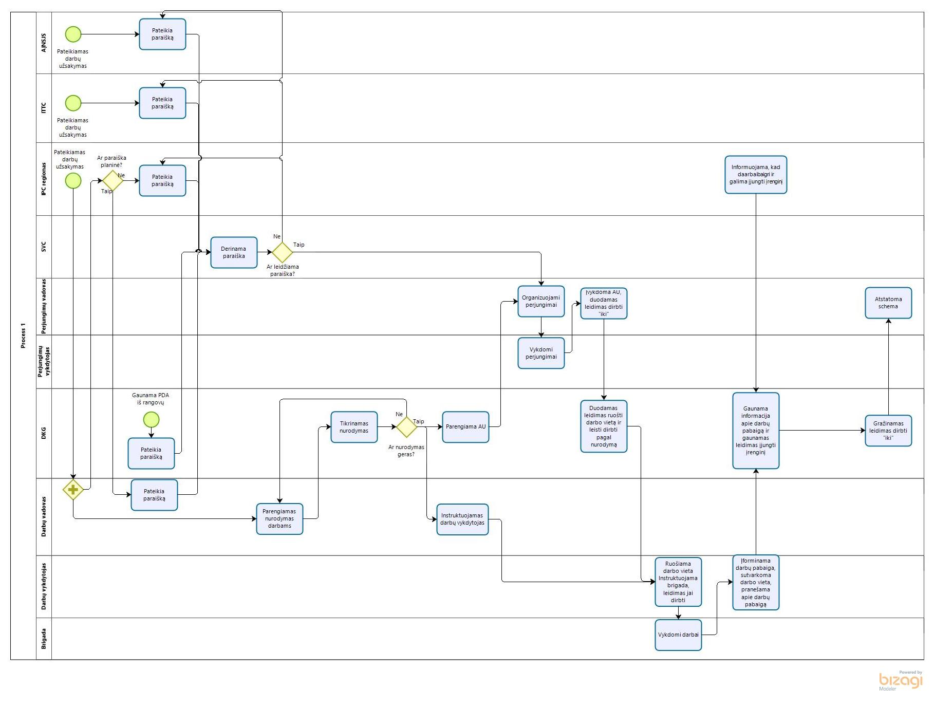
Darbų organizavimo perdavimo tinklo elektros įrenginiuose schema, kada darbams vykdyti 2 priedas
reikalingas įrenginių atjungimas/išjungimas (objektuose su budinčiu darbuotoju)
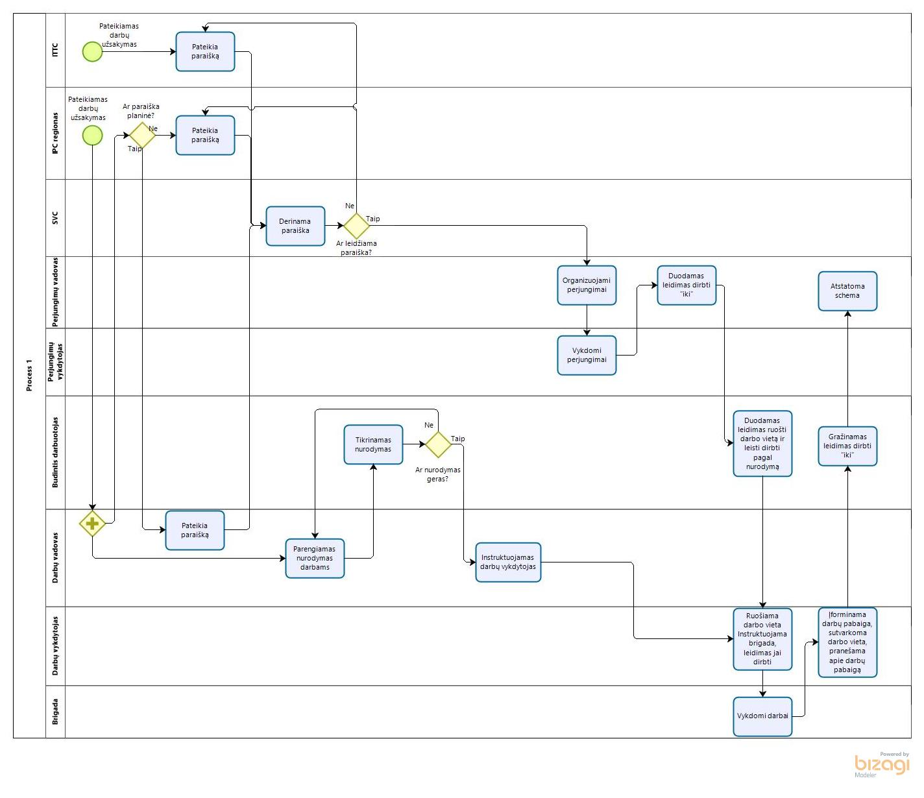
Darbų organizavimo perdavimo tinklo elektros įrenginiuose schema, kada darbai 3 priedas
vykdomi neatjungus įtampos, toli nuo įtampą turinčių dalių
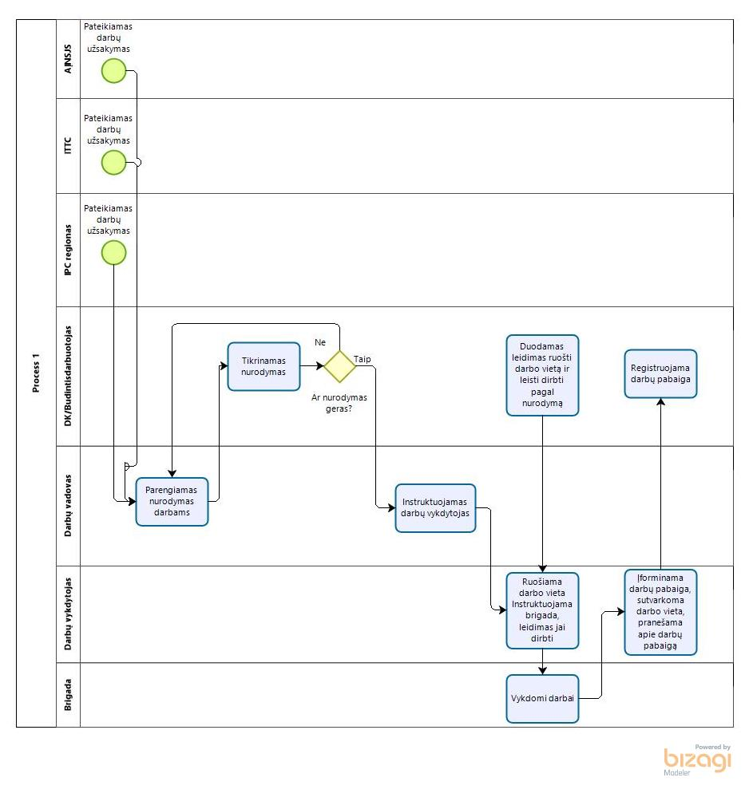
Avarinių darbų organizavimo perdavimo tinklo elektros įrenginiuose schema, kada darbams vykdyti reikalingas įrenginių atjungimas ir nedalyvauja DK 4 priedas
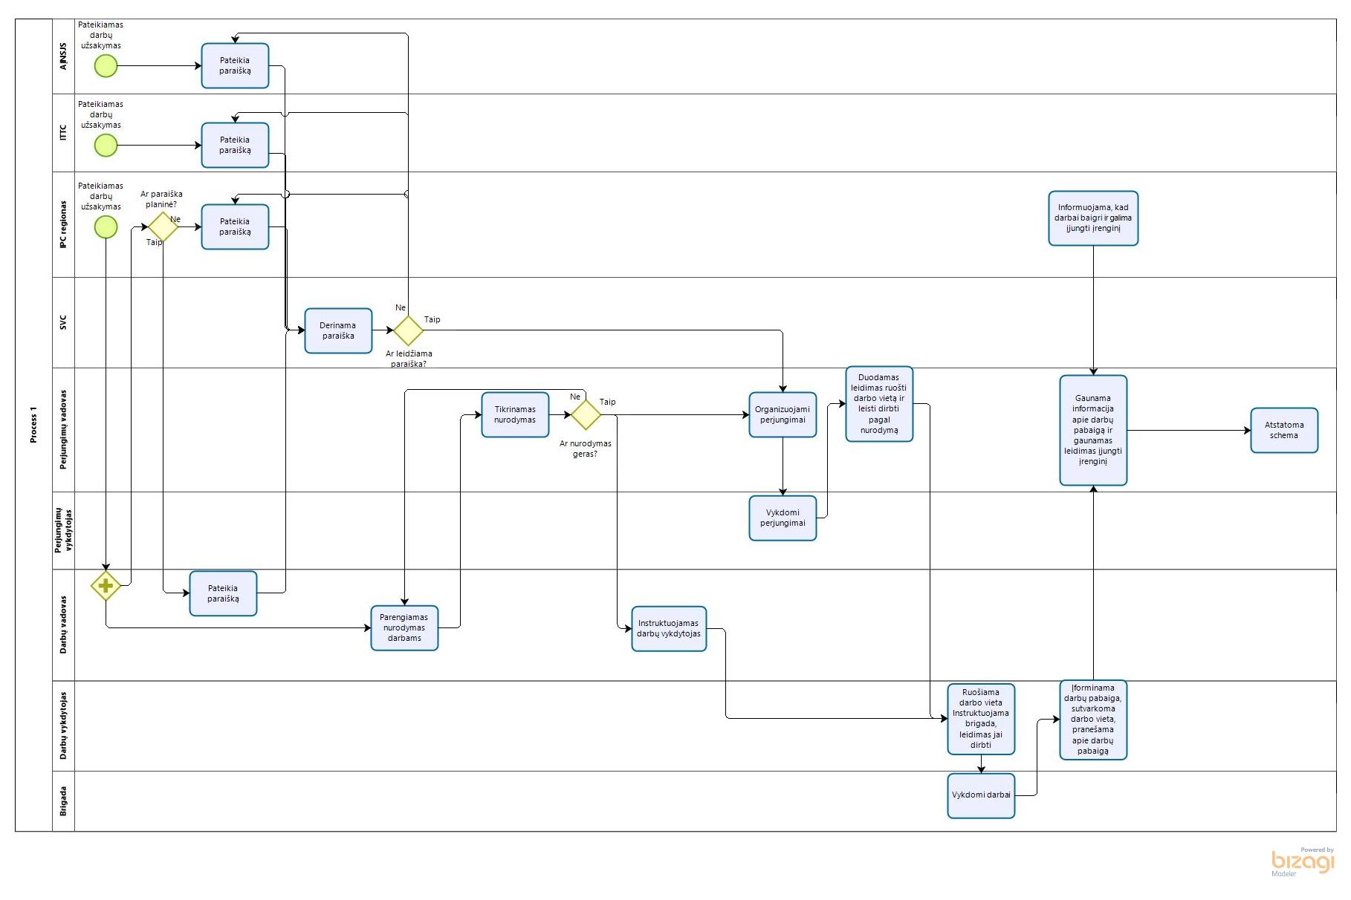

ITTC pateiktų paraiškų derinimo procesas
5 priedas
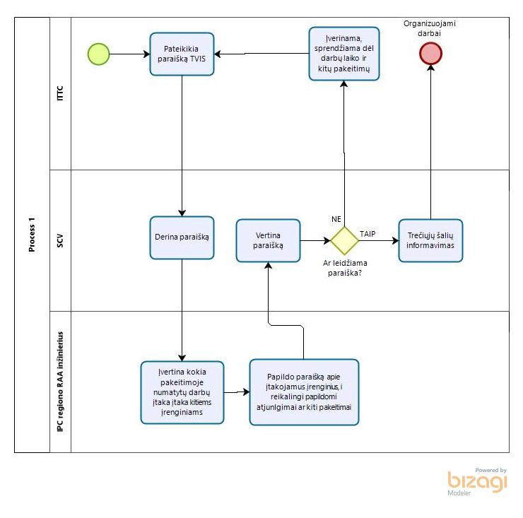

Atjungimų užsakymų pateikimo ir valdymo procesas 6 priedas

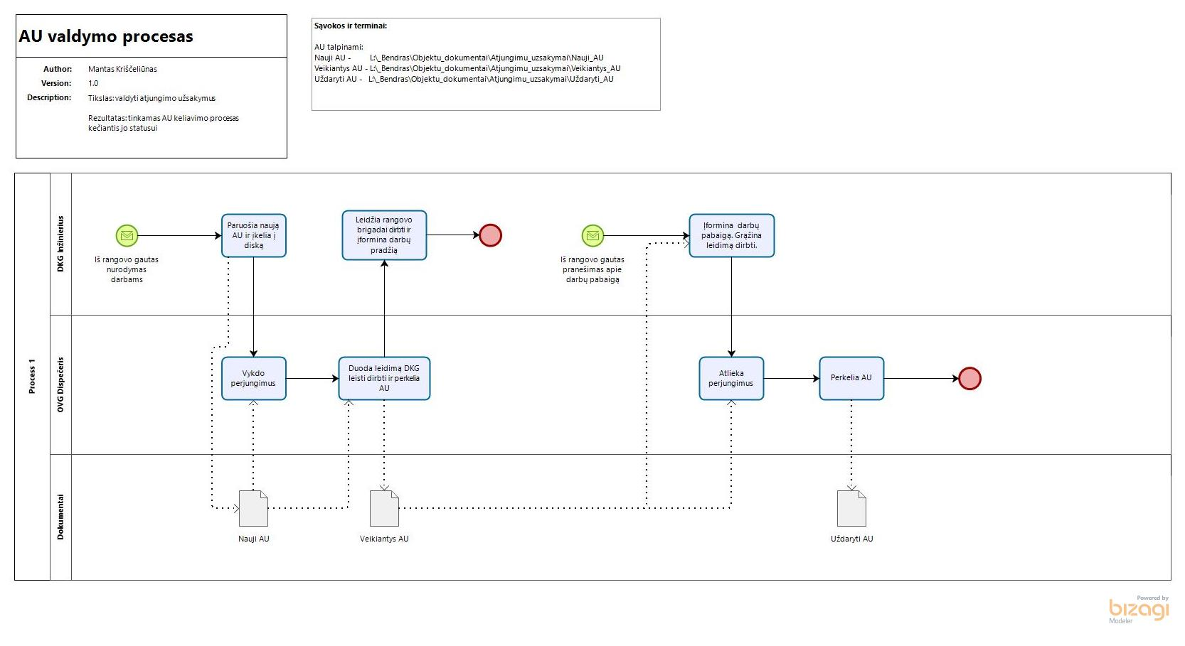

Atjungimų užsakymo forma ir pavyzdys 7 priedas
 | Atjungimų užsakymas Nr. | 1 | -1
 |  |  | Lapas | 1 | iš | 1 | lapų
Įrenginys | Pavadinimas, p. xxxxx
Eil. Nr. | Užsakymo turinys |  |  |  |  | Atžyma apie įvykdymą
1
Pastabos
Atjungimo užsakymas (AU) perduotas PV |  | AU įvykdytas ir DK leidimas dirbti duotas
 |  |  | PV parašas
 | DK V.Pavardė parašas | Nuo:
 |  |  | Data, laikas
 |  | Iki:
 | Data, laikas |  | Data, laikas
 |  | Pratęsta:
 |  |  | Data, laikas

 | Atjungimų užsakymas Nr. | 1 | -1
 |  |  | Lapas | 1 | iš | 1 | lapų
Įrenginys | Benaičių VE TP L-Lenkimai 110kV OL Lenkimai-Benaičių VE p. 40348
Eil. Nr. | Užsakymo turinys |  |  |  |  | Atžyma apie įvykdymą
1 | Lenkimų TP atj. 110kV OL Lenkimai-Benaičių VE linij. skyr.
2 | Benaičių VE atj. L-Ln-0
3 | Benaičių VE atj. L-Ln-1
4 | Benaičių VE prij. L-Ln-ž
Pastabos
Atjungimo užsakymas (AU) perduotas PV |  | AU įvykdytas ir DK leidimas dirbti duotas
 |  |  | Y.Xxxxx
 | X. Yyyyy |  | PV parašas
 | DK V.Pavardė parašas | Nuo: | YYYY-MM-DD
 |  |  | Data, laikas
 | YYYY-MM-DD | Iki: | YYYY-MM-DD
 | Data, laikas |  | Data, laikas
 |  | Pratęsta:
 |  |  | Data, laikas

8 priedas

(Paraiškos darbams atlikti formos pavyzdys)

LITGRID AB |  |  |  |  |  |  |  |  |  |  |  |  |  |  |  | skyriui, grupei
20 m. | ........... |  |  |  |  |  | mėn. |  |  | ......... |  | d. |  | ...........
 |  |  |  |  |  |  |  |  |  |  |  |  |  | (vietovė)

PARAIŠKA DARBAMS ATLIKTI

Rangos sutarties Nr. ……………
Rangos sutarties pasirašymo data ……………
Organizacija
Darbo pobūdis ir vieta
Atjungiami įrenginiai:
Avarinis įrenginių įjungimo laikas:
Darbo pradžia |  |  | 20..-...-... |  |  |  |  |  |  |  |  |  | Darbo pabaiga |  | 20..-...-...
Darbų vadovas
Paraišką padavė
 |  |  |  |  | Vardas, pavardė Pareigos Parašas Data

9 priedas
Nurodymų ir pavedimų pildymas ir pateikimas Turto valdymo informacinėje sistemoje (TVIS)
Bendrovės rangovų darbų vadovai, turintys prieigą prie TVIS Rangovų portalo (https://ex.litgrid.eu/Rangovu_portalas/) , prisijungę gali užpildyti ir pateikti nurodymą ar pavedimą darbams.
Nurodymo ar pavedimo pildymas:
- Skiltyje „Darbų užsakymai“ pasirenkama „Registruoti nurodymą/pavedimą“:
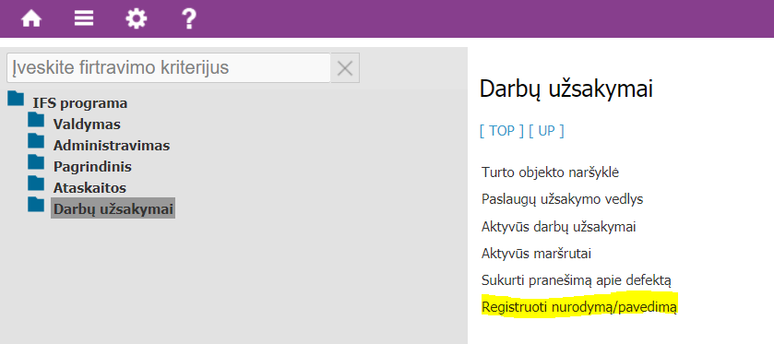
- Nurodymo/pavedimo registravimo vedlyje supildoma pirminė informacija – Nurodymas ar pavedimas, Darbų vadovas, Saugos darbe atsakomybės ribų akto Nr., darbų vykdytojas/prižiūrintysis, Brigados nariai, Darbų pradžia ir pabaiga, Darbų vykdymo sąlygos:
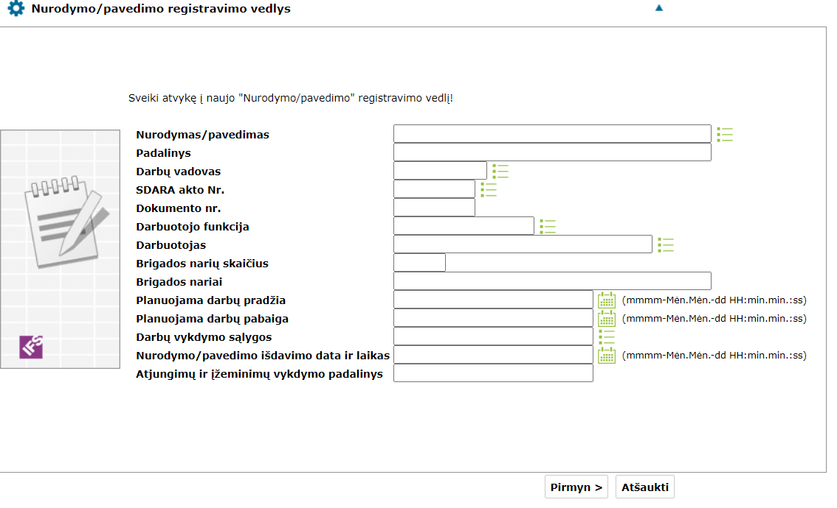
Spaudžiama „Pirmyn“
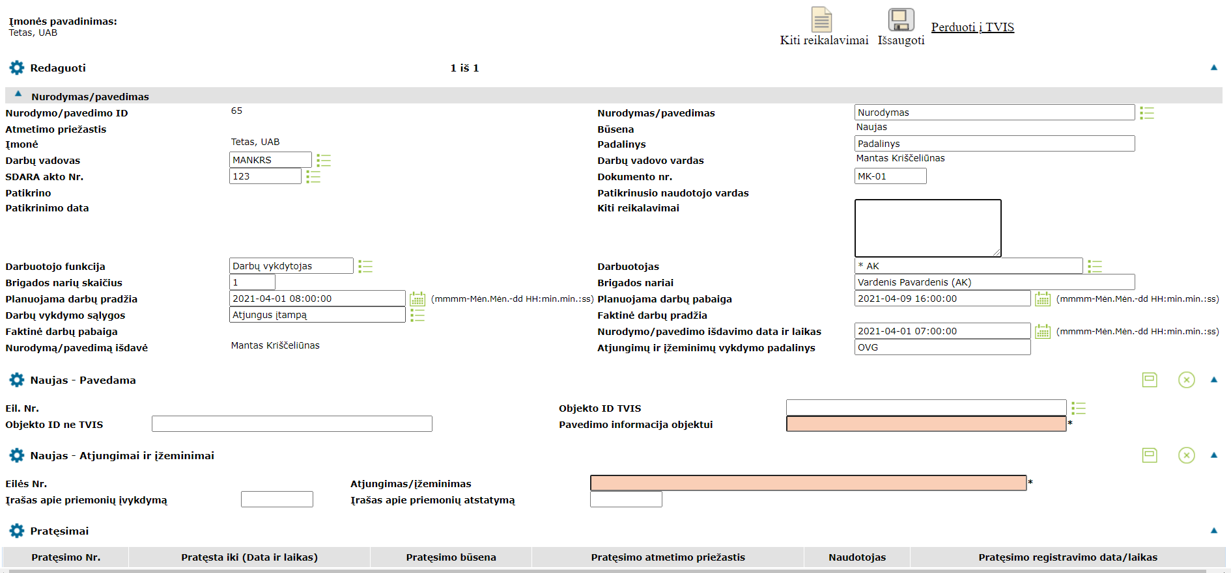
- Supildoma nurodymo ar pavedimo informacija – Kokiame objekte ir kokie darbai pavedami atlikti (Pavedama); Reikalingi atlikti atjungimai ir įžeminimai (Nurodymo 1-a lentelė); Kiti reikalavimai:

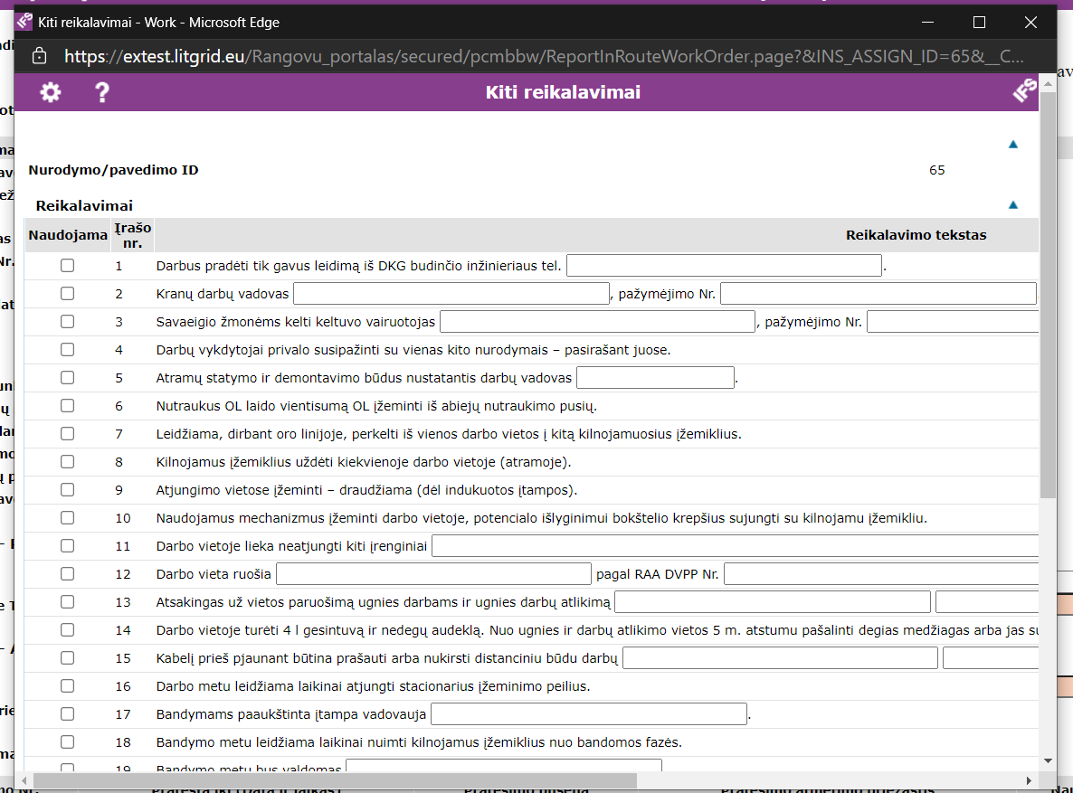
  - „Kiti reikalavimai“ informacija - spaudžiama „Kiti reikalavimai“ 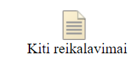ir atsidariusiame lange pažymimi reikalingi punktai:

  - Suvedama informacija „Pavedama“ – Pasirenkamas objektas iš TVIS sąrašo – „Objekto ID TVIS“ , jei nėra objekto TVIS sąraše – įvedama „Objekto ID ne TVIS“, taip pat įvedama kas pavedama darbų vykdytojui atlikti pasirinktame objekte:

  - Suvedama reikalingų atlinkti atjungimų ir įžeminimų informacija:
Suvedus atjungimą ar įžeminimą ir išsaugojus, esant reikalui įrašyti kitą operaciją spaudžiamas „+“ ir suvedama informaciją:
- Nurodymas perduotas į TVIS DKG budinčiam inžinieriui patikrinimui ir patvirtinimui. Suvedus visą informaciją ir pasitikrinus spaudžiama „Išsaugoti“ ir „Perduoti į TVIS“:
